Apuntes Unidad 2

Teorema del valor intermedio de Bolzano

**TEOREMA DEL VALOR INTERMEDIO DE BOLZANO**

Si $f(x)$ es continua en el intervalo $[a,b]$, y $f(a)$ y $f(b)$ tienen distinto signo, entonces existe $c$ en el intervalo $]a,b[$ tal que $f(c)=0$. Es decir, la función $f(x)$ tiene un **cero** en el intervalo $]a,b[$.

La afirmación anterior se conoce como **Teorema del Valor Intermedio** **de Bolzano**, y enuncia en términos matemáticos la idea intuitiva de que una curva continua que comienza en un punto bajo el eje $x$ y termina en un punto sobre el eje $x$, debe cruzarlo en algún lugar. Lo mismo sucede si el gráfico comienza sobre el eje $x$ y termina debajo de él. Observa las siguientes imágenes que ilustran esto.

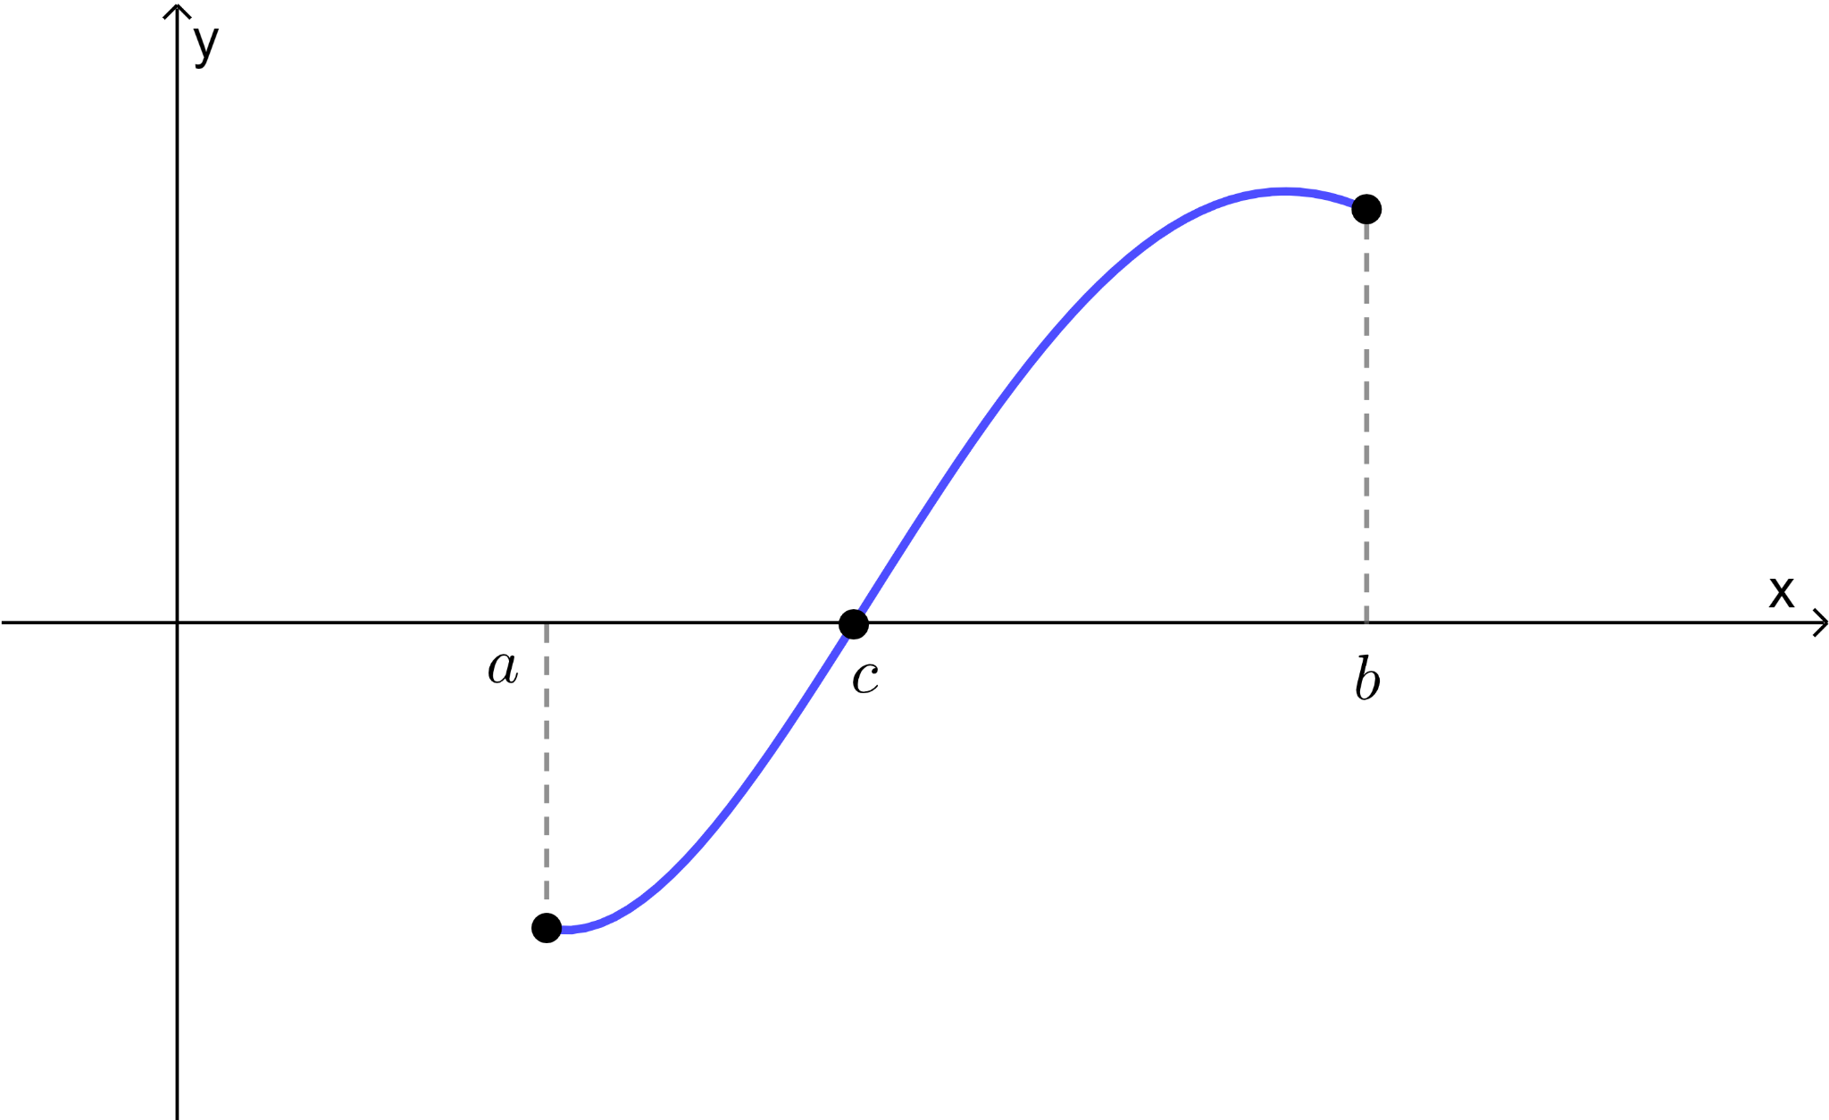 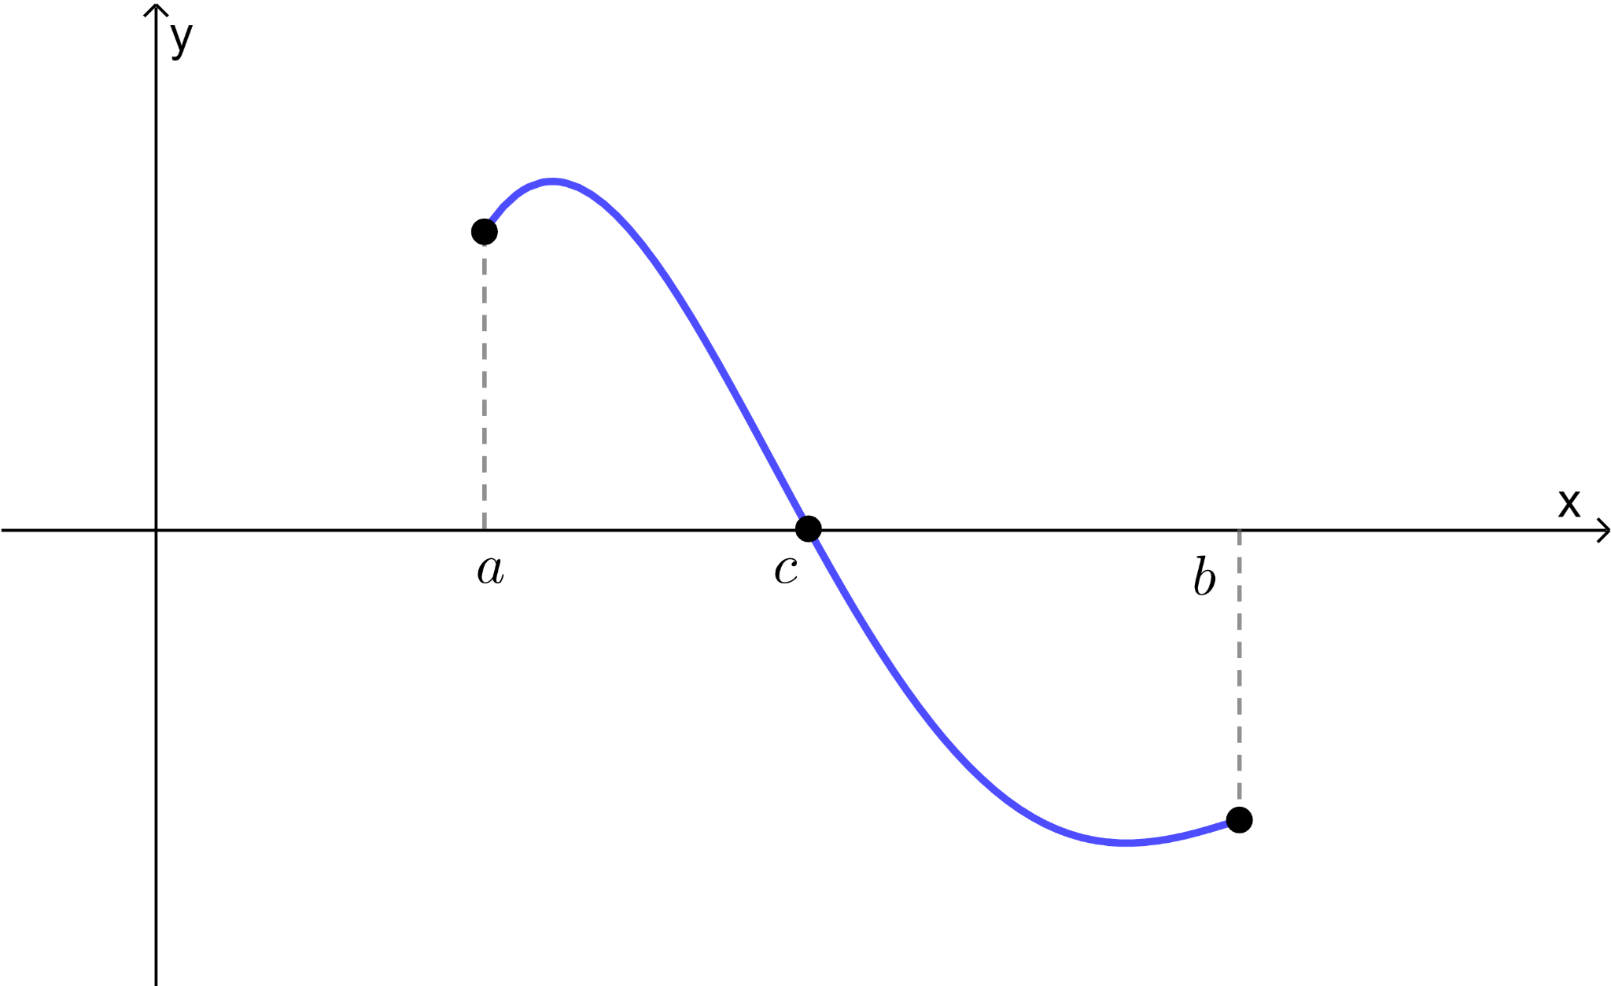

Lo anterior **no necesariamente** ocurre para funciones que presentan discontinuidades en el intervalo $[a,b]$, como se observa en el siguiente ejemplo, en donde la función cambia de signo en $f(a)$ y $f(b)$, sin embargo su gráfico no corta al eje $x$ en ese intervalo.

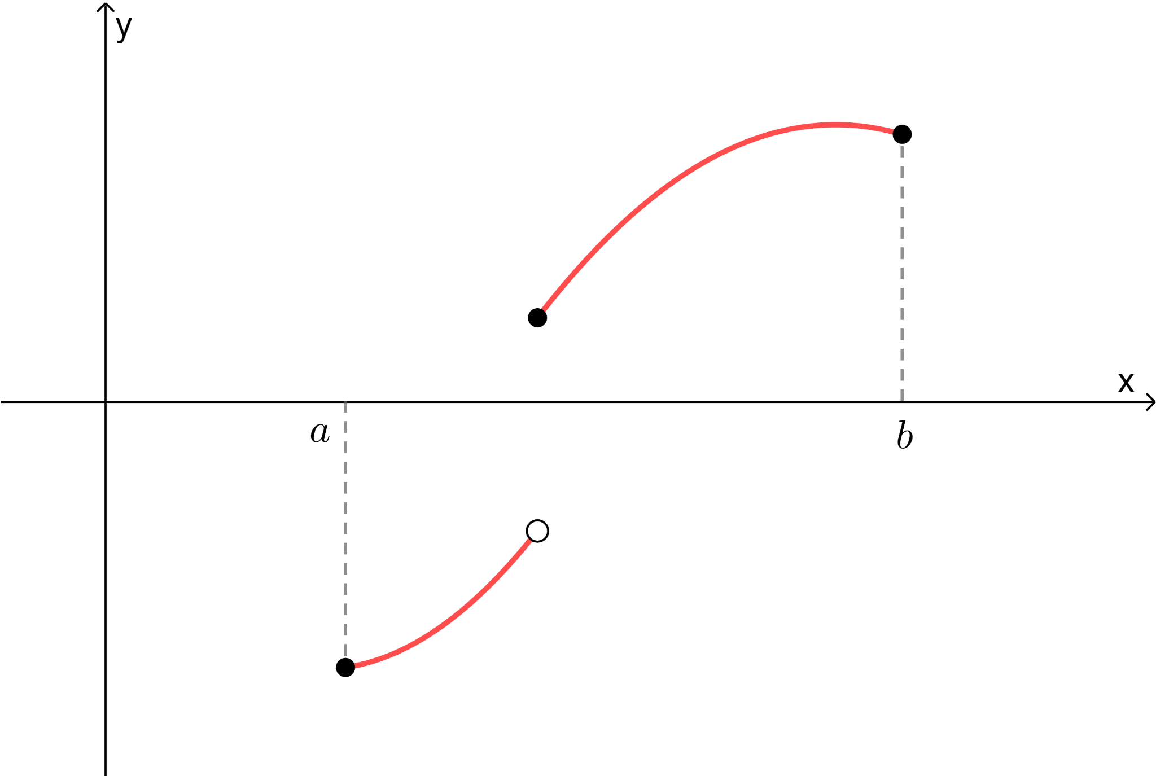

En este caso, solo se cumple una de las dos condiciones del teorema, por tanto no se puede usar para establecer la existencia de ceros de la función en el intervalo señalado.

Es importante entender que, el hecho de que no se cumpla alguna de las condiciones del teorema, **no implica necesariamente que la función no tenga ceros** en el intervalo dado, como se observa en los siguientes ejemplos:

**Ejemplo 1:** En este caso la función es continua en $[a,b]$, pero no cambia de signo en los extremos del intervalo $[a,b]$. Sin embargo, la función sí tiene ceros en dicho intervalo.

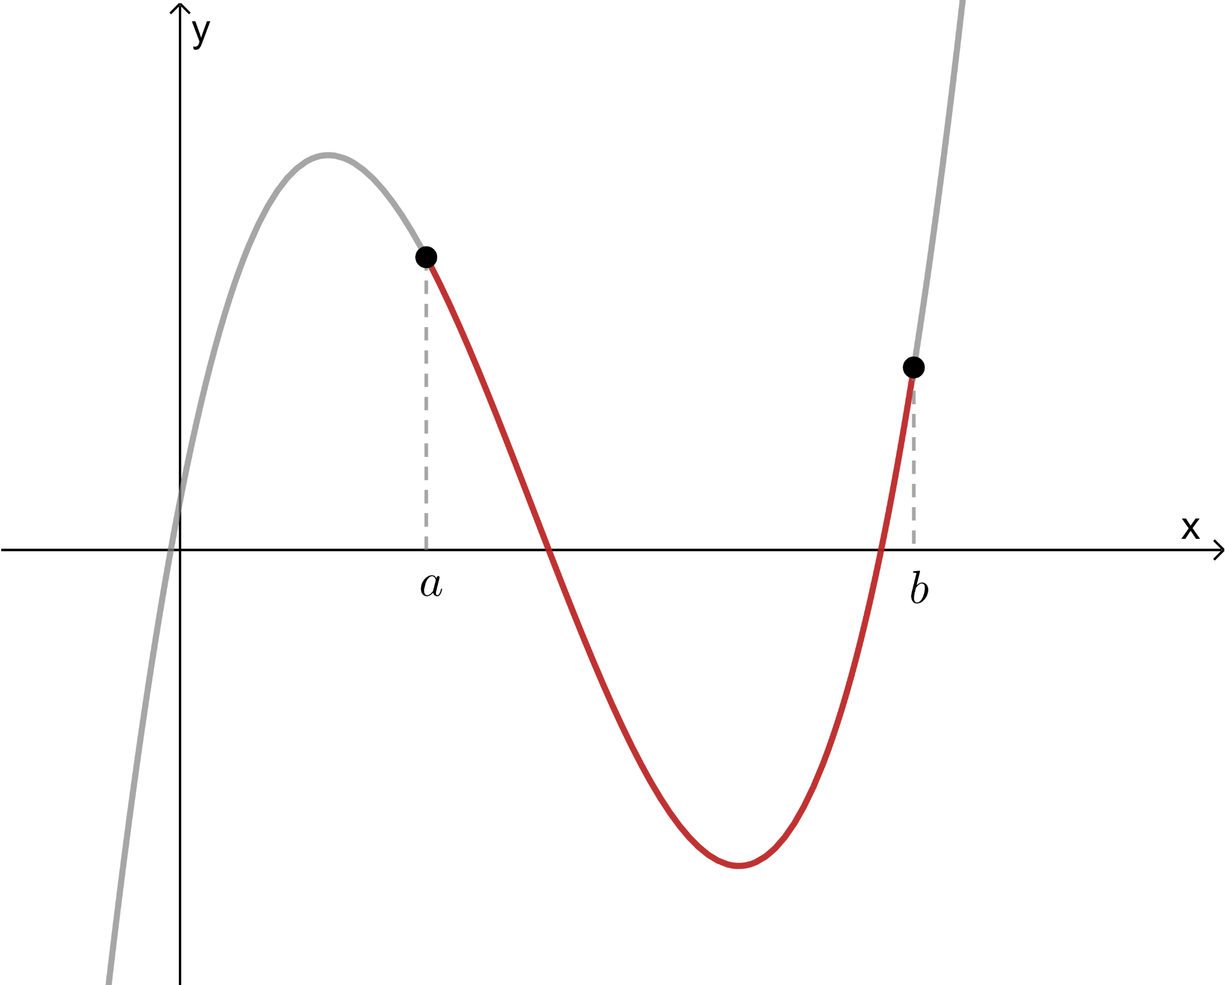

**Ejemplo 2:** En este ejemplo, la función cambia de signos en los extremos del intervalo $[a,b]$, y aún cuando presenta una discontinuidad en su interior, igual tiene un cero en ese intervalo.

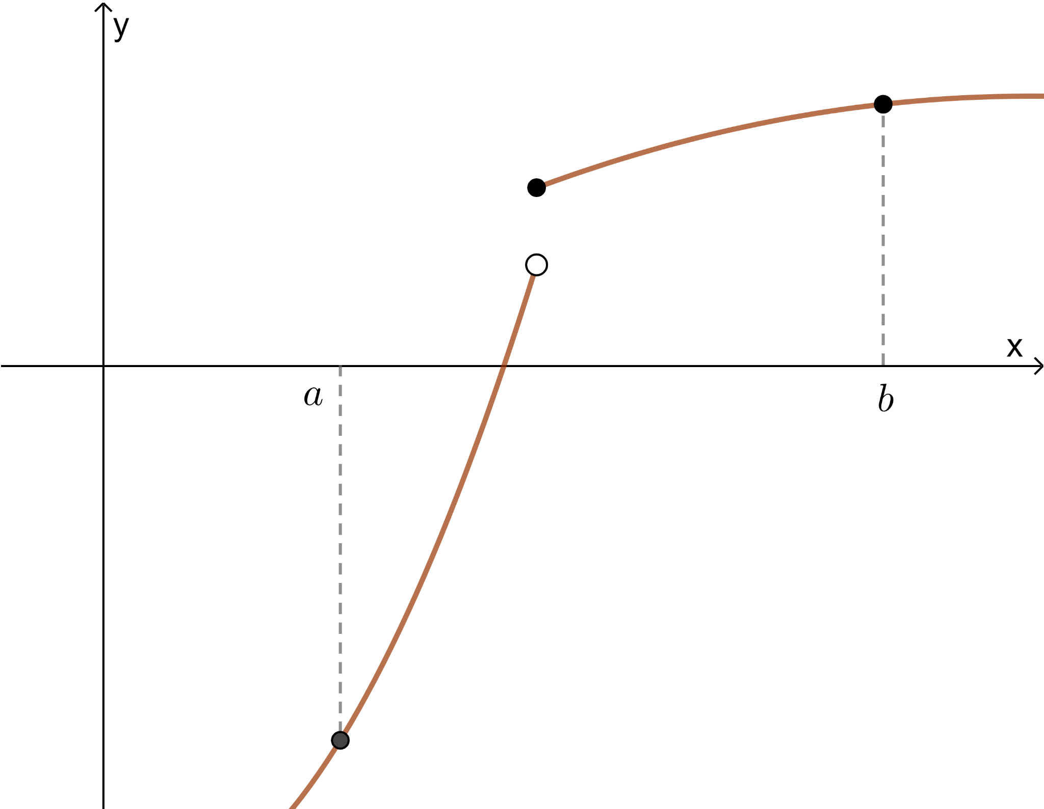

**ENCONTRAR SOLUCIONES A ECUACIONES USANDO TVI**

Los **ceros o raíces** de una función $f(x)$ corresponden a las soluciones de la ecuación $f(x)=0$. Las soluciones reales de dicha ecuación coinciden con la **intersección de la gráfica de $f(x)$ con el eje de las abscisas**. A continuación se muestra un ejemplo de gráfica de una función y sus raíces reales, que corresponden a los puntos azules sobre el eje $x$.

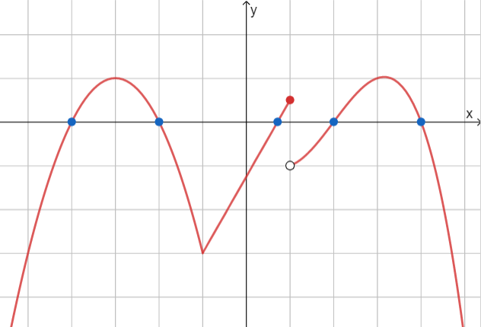

Se puede utilizar el Teorema de Valores Intermedios de Bolzano para encontrar soluciones a ecuaciones. Para probar esto, veamos un ejemplo.

Supongamos que queremos despejar el valor de $x$ en la ecuación:

$x⋅2^{x}=7$

Notemos que no podemos hacerlo. Sin embargo, sí podemos encontrar una solución aproximada. Para esto, definimos la función:

$f(x)=x⋅2^{x}-7$

La función es continua, ya que, es el resultado de operaciones básicas de funciones que a su vez son continuas: multiplicación de una lineal con exponencial y resta con constante. A continuación se presenta el gráfico de $f(x)$.

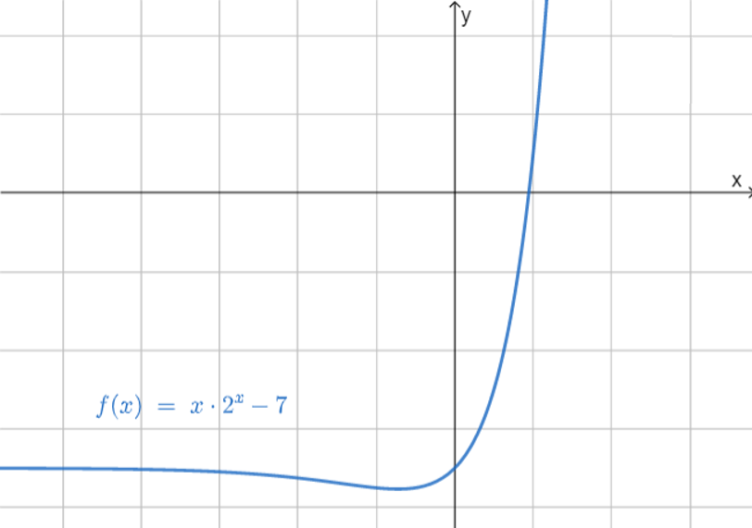

Como sabemos, resolver la ecuación $x⋅2^{x}=7$ equivale a encontrar el cero de $f(x)$, es decir, la intersección con el eje $x$.

Notemos que se cumple la condición de continuidad de $f(x)$ para aplicar el Teorema del Valor Intermedio de Bolzano.

Evaluando la función se puede llegar a determinar que $f(1)=-5$ y $f(2)=1$. Notamos que dichos valores son de distinto signo, por lo tanto, por el Teorema del Valor Intermedio de Bolzano se puede afirmar que un cero de $f(x)$ se encuentra en el intervalo $]1,2[$.

Así, podemos decir que el Teorema del Valor Intermedio de Bolzano sirve para **demostrar que existe una solución de una ecuación,** sin embargo, no permite hallar el valor exacto, sino que una aproximación dentro de un intervalo.

**OTRO EJEMPLO DE APLICACIÓN DEL TEOREMA**

A lo largo de la historia, la matemática ha intentado encontrar herramientas cada vez más exactas y por lo tanto sofisticadas para resolver ecuaciones. Actualmente existen calculadoras y softwares que entregan las soluciones de forma automática, sin embargo, cuando no existían dichas herramientas, se utilizaban formas que ahora se consideran rudimentarias.

Pensemos por un momento que no disponemos de las calculadoras y que necesitamos determinar el valor de $cos (20^{∘})$. En esta sección veremos cómo se puede estimar **“a mano”** dicho valor usando el Teorema del Valor Intermedio de Bolzano.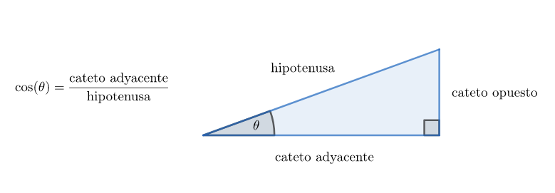

Recuerda que en un triángulo rectángulo se define:

$cos (θ)=$ $\frac{cateto adyacente}{hipotenusa}$

En este caso, $θ=20^{∘}$.

Una ecuación renombrada que permite calcular justamente el valor de $cos (20^{∘})$ es la ecuación cúbica:

$8x^{3}-6x-1=0$,

lo que se demuestra usando trigonometría.

Definamos la función $h(x)=8x^{3}-6x-1$, cuya gráfica se presenta a continuación.

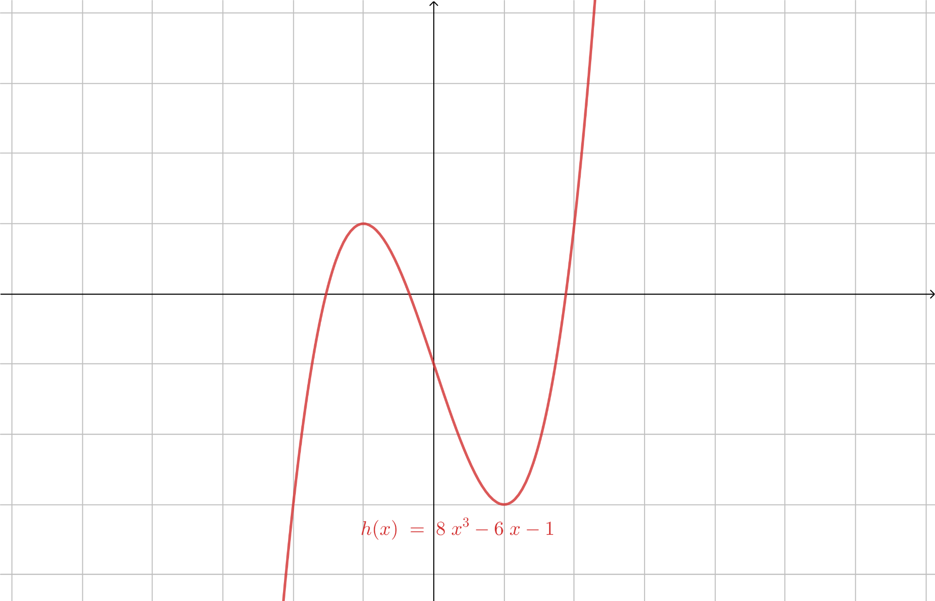

Recordemos que los polinomios definen funciones continuas. Luego, la función $h(x)$ también lo es.

Por otro lado, notemos que las soluciones reales de la ecuación $h(x)=0$ corresponden a las intersecciones de la gráfica de $h(x)$ con el eje $x$. Observamos que $h(x)$ corta en tres puntos al eje de las abscisas, por lo tanto, hay tres raíces reales. Además, se puede asegurar que no hay más raíces, ya que, un polinomio de grado $3$ posee a lo más tres raíces reales.

A partir del gráfico podemos afirmar que:

* Una raíz se encuentra en el intervalo $]-1,-$ $\frac{1}{2}$ $[$.
* Una raíz se encuentra en el intervalo $]-$ $\frac{1}{2}$ $,0 [$.
* Una raíz se encuentra en el intervalo $]$ $\frac{1}{2}$ $,1 [$.

¿Podemos comprobar estas afirmaciones sin usar el gráfico?

Veamos el primer caso. Dado que $h ($ $\frac{1}{2}$ $)$ y $h(1)$ tienen distinto signo y $h(x)$ es continua en el intervalo $]$ $\frac{1}{2}$ $,1 [$, entonces por el Teorema del Valor Intermedio de Bolzano, existe $c$ en dicho intervalo tal que $h(c)=0$, es decir, la ecuación $h(x)=0$ tiene una raíz en ese intervalo. Con el mismo argumento descrito, se puede asegurar que hay ceros en los otros dos intervalos señalados previamente.

Así, el Teorema del Valor Intermedio de Bolzano nos permite acotar el valor de $cos (20^{∘})$. Escogiendo intervalos cada vez más pequeños en que se cumpla el teorema, se puede acotar cada vez más, y por lo tanto encontrar cada vez una mejor aproximación. De hecho, si continuamos el procedimiento, podemos llegar a afirmar que $cos (20^{∘})≈0,93$.

El valor **exacto** de la raíz positiva de $8x^{3}-6x-1=0$ es $cos (20^{∘})=0,93969…$, que se encuentra en los intervalos $]$ $\frac{1}{2}$ $,1 [$, $] 0.9$ $,1 [$ y $] 0.93$ $,0.94 [$.

Así, podemos decir que **no es necesario conocer la gráfica** de $h(x)$ para aplicar el Teorema del Valor Intermedio de Bolzano. De hecho, esa es la gracia del método, así era antes de que se creara el plano cartesiano.

**SÍNTESIS**

En esta lección aprendimos:

* El **Teorema del Valor Intermedio de Bolzano** permite afirmar que existe una solución a la ecuación $f(x)=0$, en un intervalo $] a,b [$. Para concluir esto, es necesario que se cumplan **dos condiciones**:

1. La función $f(x)=0$, debe ser continua en el intervalo $[ a,b ]$.
2. Al evaluar la función en los extremos del intervalo: $f(a)$ y $f(b)$, deben ser de signos distintos.

* Lo anterior permite encontrar soluciones **aproximadas** a cualquier tipo de ecuación $f(x)=0$, donde $f(x)$ cumple las condiciones del teorema.
* Si no se cumplen las condiciones del teorema en un intervalo, no significa necesariamente que no hayan ceros en dicho intervalo.